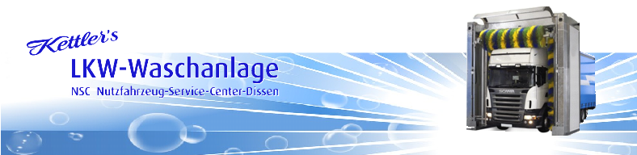
Imbiss an der Waschanlage
Am Hasenkamp 13 – 15 49201 Dissen Tel: 05421/9349919
Geöffnet: Mo – Do 06:00 – 19: 00 h Fr.: von 06:00 – 20:00 h Sa. 06:00 – 13:00 Uhr
Wir wünschen guten Appetit

Woche vom 09.09.24. bis 13.09.24

Mo.09.09.24 Senf Eier auf Kartoffelpüree mit Salat und Dessert 7,40 €

Di. 10.09.24 Schnitzel Holsteiner art mit Spiegelei , Pommes , Salat und Dessert 8,50 €

Mi. 11.09.24 frische grobe Bratwurst mit Bratkartoffeln , Salat und Dessert 8,30 €

Do.12.09.24 falscher Hase mit Salzkartoffeln , Buttergemüse und Dessert 9,10 €

Fr. 13.09.24 Alaska Seelachs in Kräutersoße , Salzkartoffeln, Salat nach Wahl und Dessert 7,60 €


Mittagsmenue – gut und günstig

Ihr Imbiss an der LKW-Waschanlage im Industriegebiet Dissen
- Wir freuen uns auf Sie! –
Die Legende der Allergene u. Zusatzstoffe liegen zur Einsicht im Imbiss aus.

Diesen Menüplan können Sie unter herunterladen.
Sofern Sie diese Information nicht nutzen möchten, bitten wir höflich um Mitteilung.

